אנסין - זיהוי הגן הפגוע בתסמונת אטקסיה טלנגיאקטזיה והבנת חשיבותו בתהליך תיקון ניזקי שברים בדנא

אטקסיה טלנגיאקטזיה, או בקיצור מחלת A-T , היא מחלה תורשתית נדירה וקשה, שנמצאת בכל אוכלוסיות העולם, אך בישראל קיים ריכוז גדול של החולים בה, יהודים וערבים כאחד.
A-T היא למעשה סינדרום רב מערכתי מורכב, בו באים לביטוי שלל תסמינים הכוללים: ניוון נוירו-מוטורי והרס במערכת העצבים (neurodegeneration), כשל של מערכת החיסון וזיהומים חוזרים (immunodeficiency), התרחבות כלי דם בעיניים ובפנים, פגיעה במערכת ההורמונלית (אדוקרינית), הזדקנות מואצת ונטיית יתר לפתח סרטן.

מהי דרך ההורשה של המחלה?
על מנת לענות על סוגיה חשובה זו יצרו החוקרים שושלות גנטיות במשפחות בהן התגלו חולים. חלק מהמשפחות חיו בחברות סגורות בהן התקיימו נישואי קרובים, ולכן למרות שהמחלה היא נדירה ישנם חולים ונשאים באותה משפחה.

שאלה 1:
התבוננו בדוגמא המוצגת בתמונה מס' 1 של שושלת משפחתית בה ישנם פרטים חולים ובריאים והציעו מהי דרך ההורשה של המחלה? (דומיננטית, רצסיבית, אוטוזומלית, או בתאחיזה לזוויג). כתבו ליד כל פרט את הגנוטיפ שלו.

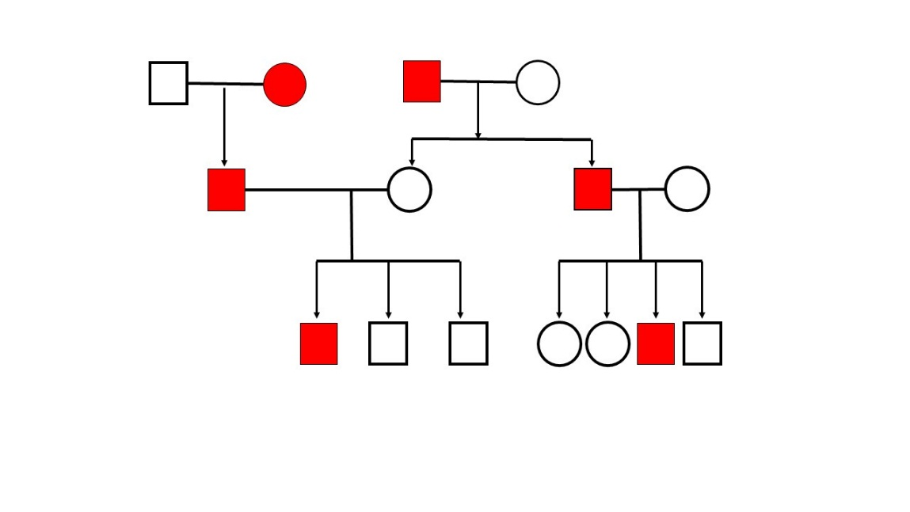
תמונה 1: שושלת של חולים במחלת A-T. מבוסס על נתונים מהמאמר של Anjali et.al 2011

זכר, נקבה בריאים
זכר, נקבה חולים

חקירת השושלות של החולים העלתה כי ככל הנראה מעורב במחלה פגם בגן יחיד. הבנה זו העלתה שאלה מרתקת, כיצד פגיעה בגן יחיד גורמת לשלל תסמינים מגוונים ושונים זה מזה?

החוקרים מצאו שבחולי סרטן החולים ב- A-T יש רגישות גבוהה לקרינה מייננת. ממצאים אלו העלו את ההשערה כי כשל במנגנון תיקון נזקים המתרחשים ב- ד.נ.א, הוא הגורם למחלה. השערה זו נתמכה בידע כי פגיעות בד.נ.א, שיכולות להתרחש בין היתר על ידי קרינה, מובילות לפגיעות בפעילות התקינה של התא ובכך מעלות את הסיכוי של התא להפוך לסרטני, או לאבד מיכולת תפקודו (מערכת העצבים, מערכת החיסון, מערכת ההורמונלית).

במחקר בו חשפו תאים שנלקחו מאנשים בריאים או מחולים בA-T לרמות שונות של קרינה מייננת ולאחר מכן נבדק קצב הגדילה של התאים התקבלו התוצאות המוצגות בגרף מס' 1.
התוצאות המוצגות בגרף מבוססות על נתונים מהמאמר של Gilad et. Al 1998

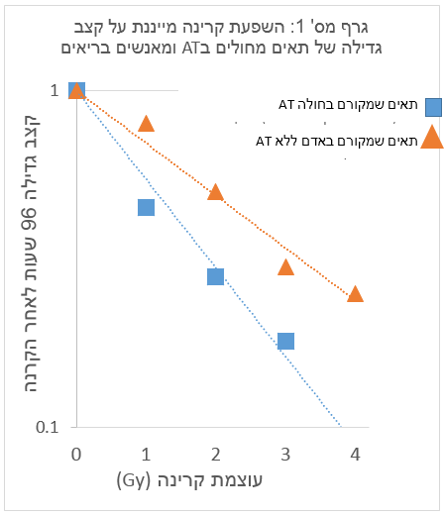

שאלה 2:
- תארו את התוצאות המוצגות בגרף מס' 1. יש שלהתייחס לסוגי התאים הנבדקים, עוצמת הקרינה המייננת והתגובה של התאים.
- הסבירו מדוע מוצגות התוצאות בגרף רציף.
- מהי המסקנה מתוצאות ניסוי זה?
- מהו ההסבר הביולוגי לתוצאות שמוצגות בגרף?
- שערו מדוע חלה ירידה בקצב הגדילה של תאי הביקורת, תאים שבודדו מאדם בו הגן ATM תקין.

הניסוי שהוצג בגרף מס' 1 ותוצאות נוספות העידו על קשר בין חשיפה לטיפול הפוגע בד.נ.א לבין יכולת הישרדות של תאים של חולים בA-T. במחקר אחר, בו הסתכלו במיקרוסקופ על מבנה הכרומוזומים של חולים, נמצאה אי יציבות גנומית, כלומר פגיעות במבנה הד.נ.א. נמצאו שברים בשני הגדילים של הד.נ.א.

במחקר נוסף בו חשפו תאים של חולי A-T לגורמים המזיקים לד.נ.א, ביניהם קרינה מייננת או כימיקלים שונים, נמצא כי בתאי החולים קיימת רגישות גבוהה לטיפול מסוג זה.
בטבלה מס' 1 מובאות תוצאות ממחקר הבוחן את רגישות התאים להיווצרות שברים דו גדיליים בדנא. החוקרים כימתו את תדירות הופעת השברים לאחר טיפולים שונים של תאים שבודדו מחולים, מהוריהם ומקבוצת ביקורת של אנשים בריאים.

 | טבלה 1: השפעת קרינה מייננת וכימיקל על היווצרות שברים בד.נ.א בתאים מחולים, הוריהם או בריאים .
 | ממוצע תדירות שברים בד.נ.א (מספר שברים לדקה)
 | ללא טיפול (ספונטני) | טיפול עם כימיקל | טיפול בקרינה מייננת
חולים | 0.65 | 3.04 | 3.89
הורים בריאים של חולים | 0.065 | 0.63 | 0.58
קבוצת ביקורת | 0.015 | 0.45 | 0.51

התוצאות המוצגות בטבלה מבוססות על נתונים מהמאמר של Ludwig et. al 2013

שאלה 3:
- תארו את תדירות היווצרות השברים ללא טיפול ובטיפולים השונים והשוו בין אוכלוסיית החולים להוריהם.
- תארו את תדירות היווצרות השברים ללא טיפול והשוו בין אוכלוסיית החולים, ההורים ואנשים בריאים.
- השוו בין תדירות היווצרות השברים באוכלוסיית ההורים ואוכלוסיית הביקורת. התייחסו בתשובתכם למושג הבדל משמעותי לאור הנתון כי לא נמצאו הבדלים מובהקים סטטיסטית בין שתי קבוצות אלו.
- הסבירו את התוצאות לאור תבנית ההורשה של המחלה, אוטוזומלית רצסיבית.

על מנת למצוא מהו המנגנון האחראי להתמודדות עם שברים דו-גדיליים בד.נ.א, אשר פגום אצל חולי A-T, פרופ' יוסי שילה מאוניברסיטת תל-אביב חיפש את הגן הפגום אצל החולים במחלה. בשנת 1995, לאחר קרוב לעשור של מחקר פרופ' שילה וקבוצת המחקר שלו זיהו את הגן הפגוע וקראו לו ,ATM A-T Mutated.

שמירה על יציבות הגנום היא פעילות קריטית לקיום הומאוסטזיס בתאי האורגניזם וחשובה גם למניעת מחלות כגון סרטן, הזדקנות מוקדמת, או הרס רקמות. על כן, קיימים בתא מנגנונים מורכבים לתיקון נזקי הד.נ.א. (DNA Damage Response, DDR).
גורמים סביבתיים שונים תורמים לאי יציבות גנומית, ביניהם קרינה מייננת, כימיקלים שונים או רדיקלים חופשיים של חמצן.
נזקים מסוגים שונים עשויים להתרחש בסליל הד.נ.א. אחד החמורים ביותר הוא נזק הנגרם כתוצאה משברים בשני הגדילים של הד.נ.א (double strand break, DSB), נזק המפעיל באופן מידי את מנגנון התיקון של נזקי הד.נ.א. בסופו של תהליך מורכב חל תיקון הד.נ.א ואיחוי של הקצוות השבורים. חלבונים רבים מעורבים בתהליך מורכב ומאורגן זה והם נתונים תחת בקרה גבוהה אשר תפקידה לוודא כי חלבונים אלו יפעלו במועד הדרוש ובמקום הדרוש, לאחר הופעת נזקים בד.נ.א. כאשר תהליך מבוקר ומאורגן זה נפגע, לא מתקיים תיקון שברים דו גדיליים בד.נ..א.
נמצא שהגן ATM מקודד לחלבון מרכזי בתהליך של תיקון שברים דו-גדיליים בד.נ.א, המעביר את האות מהשבר הדו גדילי. חלבון זה הוא אנזים קינאז המוסיף קבוצת זרחה לחלבוני המטרה באזור השבר. ידוע כי ATM מעורב בתהליכי זירחון של חלבוני מטרה בתגובה לשברים בדו גדיל וכך מהווה חוליה בשרשרת של תהליכים שגורמים לתיקון הDNA.
על מנת להבין את מנגנון התיקון, יש צורך לזהות ולאפיין את החלבונים השונים שמעורבים בו.
החוקרים ביצעו סריקה מקדימה על מנת לזהות את החלבונים אשר עשויים להיות פעילים בתיקון שברים בד.נ.א בשרשרת העברת האות מהחלבון ATM . חלבונים אשר נמצאו בסריקה כבעלי סיכוי למעורבות בתהליך נבחרו להמשך מחקר במעבדה.
אחת הדרכים השכיחות לבדיקת מעורבות חלבון בתהליך מסוים, היא לבדוק את ההשפעה של הוצאתו מהמערכת. כלומר, להוציאו או להשתיק את ביטויו על ידי מניפולציה גנומית המונעת את יצירת החלבון מהד.נ.א.
החוקרים החליטו לבדוק מעורבות של שני חלבונים: האחד, חלבון ה- ATM המתפקד כבקר-על של תהליך תיקון שברים בדו גדיל הד.נ.א, באמצעות הפעלה של חלבוני מטרה. השני, חלבון המטרה שלו הנקרא UBE4A . על מנת להשתיק את הגנים המקודדים לחלבונים אלו, בצעו החוקרים תהליך בו הוחדרו לתאים רצפים שונים המונעים את ביטוי הגן.

שאלה 4:
הסבירו על פי הדוגמה המרכזית של מעבר המידע מדנא לחלבון המוצגת בשרטוט הבא, את הקשר בין מוטציות בגן A-T, לבין תפקוד חלבון המקודד על ידי הגן. בתשובתכם התייחסו לכל השלבים שבתהליך.
ד.נ.א
ר.נ.א
חלבון

בטבלה מספר 2 מוצגת תבנית ביטוי החלבונים ATM ו- UBE4A לאחר השתקת הגנים ATM ו UBE4A. בתאים שונים. סימן + מבטא ביטוי של החלבון וסימן – מבטא היעדר ביטוי.
 | טבלה מס' 2: ביטוי חלבונים בתאים שונים לאחר השתקת גנים ATM ו UBE4A
ביטוי חלבון | סוגי תאים
ביטוי חלבון | siCTRL | siATM | siUBE4A
ATM | + | - | +
UBE4A | + | + | -

שאלה 5:
על פי טבלה מס' 2:
- באילו תאים צפוי שתמצא פעילות של החלבון ATM?
- באילו תאים צפוי שתמצא פעילות של החלבון UBE4A?

על מנת לחקור את התגובה של התאים המהונדסים המתוארים בטבלה, לשברים בד.נ.א. ערכו החוקרים ניסוי בו טופלו התאים בריכוזים עולים של הכימיקל NCS. לאחר הטיפול בדקו החוקרים את רמת הישרדות התאים.
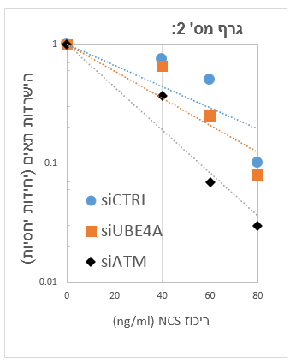

שאלה 6:
- נסחו את שאלת החקר המתאימה לניסוי המוצג?
- מה המשתנה התלוי?
- מה הם המשתנים הבלתי תלויים?
- נסחו כותרת מתאימה לגרף.
- תארו את התוצאות המוצגות בגרף
- מדוע לדעתכם מטופלים התאים בריכוזים עולים של NCS?
- על מה מעידות התוצאות?

התוצאות המוצגות בגרף מבוססות על נתונים מהמאמר של Baranes-Bachar et. al 2018

רגישות זו לטיפול עם NCS ופגיעה ביכולת הישרדות התאים מעידה כי קיימת פגיעה במנגנון תיקון נזקי שברים דו גדיליים בד.נ.א. כלומר תוצאה זו מחזקת את ההשערה כי לחלבוניםATM ו UBE4A תפקיד בתיקון שברים בד.נ.א.

אולם תוצאות אלו אינן הוכחה ישירה למעורבותו של UBE4A בתהליך התיקון. על מנת להראות קשר ישיר בין החלבון UBE4A למנגנון התיקון היה על החוקרים לבצע ניסוי המודד את הקשר באופן ישיר. מדידה זו כוללת יצירת שברים בד.נ.א וכימות מספר השברים הלא מאוחים בד.נ.א בתאים.

שאלה 7:
באילו סוגי תאים לדעתך יש לבצע את המדידה? נמק.

בגרף מספר 3 מופיעות תוצאות ניסוי בו מדדו את מספר השברים הדו גדיליים שנותרו בד.נ.א בתאים ללא הגן UBE4A, לאחר חשיפתם לקרינה מייננת. המדידות בוצעו בזמנים של שעה ו- 24 שעות לאחר החשיפה לקרינה מייננת הגורמת ליצירת שברים בד.נ.א. נמדדו מספר השברים בד.נ.א ללא חשיפת התאים לקרינה. בניסוי השתמשו במדד המבטא את מספר השברים הדו גדיליים. כוכביות מסמלות הבדל מובהק סטטיסטית בין הקבוצות.

התוצאות המוצגות בגרף מבוססות על נתונים מהמאמר Baranes-Bachar et. al 2018

שאלה 8:
- מדוע חשוב לכלול בגרף את הנתונים ללא קרינה מייננת?
- תארו את תוצאות הניסוי. התייחסו בתיאור להשוואה בין סוגי התאים השונים וזמני הקרנה שונים.
- מדוע נבחר גרף עמודות להציג את התוצאות?
- תוצאות הניסוי מראות על הבדל משמעותי בין אחוז השברים בד.נ.א שעה לאחר החשיפה לקרינה מייננת בהשוואה ל 24 שעות לאחר החשיפה, בתאי הביקורת. על סמך המידע שניתן קודם מהי הסיבה להבדל זה?
- התייחסו להבדלים בתוצאות בין אחוז השברים בד.נ.א שעה לאחר חשיפה לקרינה מייננת לעומת 24 שעות לאחר החשיפה, בתאים חסרי ביטוי של UBE4A. מהו לדעתכם ההסבר הביולוגי להבדל זה ?
- הסבירו את ההבדל במספר השברים בד.נ.א 24 שעות לאחר החשיפה לקרינה מייננת בין תאי הביקורת ותאי siUBE4A.
- נסחו את המסקנה העולה מתוצאות ניסוי זה.

על מנת שהשברים בד.נ.א יתוקנו, החלבונים המעורבים בתהליכי התיקון צריכים להגיב לאותות ולהגיע לאתר המטרה. כלומר צריכה להתקיים תקשורת תוך תאית מתואמת ומאורגנת בגרעין. באמצעות ניסויים נוספים הצליחו החוקרים לפענח מי הם חלבוני המטרה השונים של ATM ובאיזה שלבים של תהליך התיקון הם מגויסים לפעולה.

שאלה 9:
כיצד לדעתכם ניתן להשתמש בזיהוי החלבונים המשתתפים בתהליך תיקון השברים הדו גדיליים בד.נ.א על מנת לטפל בחולים?
A-T היא כאמור מחלה נדירה בעלת מופעים מגוונים. חקר המחלה הוביל לזיהוי הגן ATM, המעורב בתהליכיי הבקרה לתיקון נזקי שברים דו גדיליים בד.נ.א. המחקר על פעילותו של ATM הוביל להבנת מנגנוני ההתמודדות של התא עם פגיעות בד.נ.א. לאור חשיבות השמירה על יציבות גנומית בקיום הומאוסטזיס בתאים במצבים נורמאלים ובמצבי עקה, ניתן להבין את תרומתו המשמעותית של המחקר שהתחיל מחקר של מחלת A-T והוביל להבנת מנגנוני בקרה תוך תאיים החשובים בתאים בכלל.

מקורות מידע
- Aronson (2006). Br J Clin Pharmacol v.61(3):243-245
- Baranes-Bachar et. al (2018) The Ubiquitin E3/E4 Ligase UBE4A Adjusts Protein Ubiquitylation and Accumulation at Sites of DNA Damage, Facilitating Double-Strand Break Repair. Mol Cell. 69(5):866-878.e7
- Gilad et.al (1998) Genotype-Phenotype Relationships in Ataxia-Telangiectasia and Variants. Am. J. Hum. Genet. 62:551–561.
- Ludwig et.al (2013) Chromosome Instability and Oxidative Stress Markers in Patients with Ataxia Telangiectasia and Their Parents. BioMed Research International
Volume 2013, Article ID 762048, 7 pages
- Sharma et. al (2011) Ataxia telangiectasia: A report of two cousins and review of literature. Indian Journal of Medical and Paediatric Oncology Vol 32 Issue 4: 217-222.

